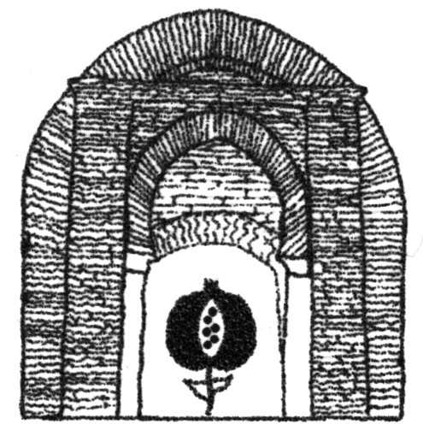

Nº 96 BOLETÍN DE LA ASOCIACIÓN DE VECINOS BAJO ALBAYZÍN MARZO 2009
San José, 8 18010 Granada Tel./Fax 958 229797 616 912340 E-correo: avalbayzín@terra.es Internet: www.albayzin.info

PRESIDENTE: Manuel Navarro LOCALES EN SAN JOSÉ PLAZA DEL ALMIRANTE Tirada: 1.000 ejemplares
GRAFITEROS Y PINTADAS

Desde la Asociación de Vecinos Bajo Albayzín, queremos manifestar una vez más nuestro malestar ante el auge de una actividad que está degradando un barrio Patrimonio de la Humanidad. Una actividad que tiene el Albayzín, desde Elvira hasta San Miguel Alto, plagado de toda clase de pintadas, y también de grafitis. No reparan en afectar al Patrimonio Mundial, tanto en sus monumentos como en cualquiera de sus calles y callejuelas. Da igual un spray o una brocha, todo sirve para dejar su huella; sea en piedras milenarias como el alminar de San José, aljibes como el del Zenete, palacios como DaralHorra, el Arco de las Pesas,… sea en cualquier fachada, pared o muro humilde del barrio.

Los vecinos del Albayzín no tendríamos que ser los únicos que defendiéramos la conservación digna de este Patrimonio, sino toda la ciudadanía de Granada. Afortunadamente cada vez más voces se alzan contra estas prácticas, Cultura, el Centro UNESCO,… Sin embargo, en estos días un barrio tan castigado por estas prácticas es escenario de un paseo “colorista” en el que se pretende valorizar una actividad que tantos problemas causa a la ciudad y a nuestro barrio.

Desde la Asociación no podemos acusar que sean los mismos que hoy ponen sus lienzos y sus carritos, los que ayer pintaban en nuestro muros y monumentos, pero entendemos que sólo una conciencia ciudadana que rechace el uso de la calle de forma indiscriminada para realizar estas pintadas, será la que impida que estos atentados sigan produciéndose. Con ello no rechazamos que pueda haber espacios que puedan servir de expresión artística en la vía pública, pero rechazamos tajantemente los apoyos y cursillos que en muchas ocasiones se dan por la propia administración, que luego debe gastarse cientos de miles de euros en limpiar los grafitis de la ciudad.

Si con esta actividad, que pasea sus lienzos móviles de grafiteros por Plaza Nueva o el Paseo de los Tristes, pretenden que los vecinos del barrio aceptemos esta práctica, rotundamente manifestamos que no. Lucharemos por preservar y mantener un Albayzín digno, habitable, que pueda pasar a futuras generaciones con toda la carga de historia, patrimonio y vida de la que es testigo.
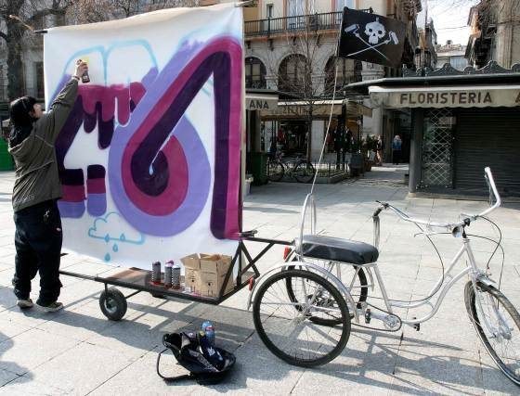
ASAMBLEA GENERAL 2009
El pasado 24 de febrero tuvo lugar la Asamblea anual de la Asociación.
Los asistentes aprobaron la gestión realizada durante el año 2008, así como las cuentas y los Presupuestos para el 2009.
Nuevos socios
Durante 2008 se han inscrito 25 nuevos socios. En este punto se constató la necesidad de que los socios actuales, un total de 441, se pongan al día en el pago de las cuotas.
Red vecinal
Pero no sólo eso, sino mantener una gran red vecinal que permita mantener al día la información o las denuncias sobre todo lo que pasa en el barrio. Sea un atraco o un robo, sea una deficiencia en el pavimento, el alumbrado, los imbornales, las obras, el urbanismo, la vivienda, el paro,…
La Asociación quiere ser una comunidad del conjunto de la ciudadanía de nuestro barrio, para intentar juntos un barrio más habitable.
Una tarea de todas las personas que conformamos este barrio, por eso llamamos una vez más a la implicación y la participación vecinal como única fuerza de que disponemos para intentar lograrlo.
Reivindicaciones
Además de seguir trabajando para conseguir resolver problemas crónicos que padecemos, se acordó trabajar especialmente sobre temas de especial relevancia como el Plan Especial Albayzín-Sacromonte, el Milenio, la situación degradada de zonas del barrio, como Zenete, Elvira, San José, la Lona,… mejorar los espacios públicos como el Huerto del Carlos, Calderería, San Nicolás,… la defensa del Patrimonio.
Promover actividades culturales que favorezcan el encuentro ciudadano en torno a las mismas y promuevan el contacto y la convivencia.
Y por último no olvidar que nos encontramos en una época difícil social y económicamente, para apoyar iniciativas, propuestas y demandar actuaciones a favor de nuestros vecinos más necesitados.

OBRAS EN CALDERERÍA VIEJA
Las obras con las que nos tienen cercados en Calderería Vieja, reconociendo que son necesarias, no dejan de ser muy, pero que muy censurables por la forma en que están siendo realizadas. Los materiales tirados por todas partes, la maquinaria aparcada noche tras noche en medio de la calle, maquinaria que a su vez, tiene unas dimensiones más propias de una autovía que de una de las calles peatonales más estrechas del barrio, los montones de arena dispersos por los rincones, los tubos acopiados a la entrada de la calle y los viejos arrinconados en montones a la vista y para colmo de males, la manera en que colocan las chapas y las ¿maderas? para posibilitar, por decir algo, el paso durante la noche y los días que no trabaja la empresa. El día de Andalucía, con el barrio lleno de visitantes, las caídas por las chapas metálicas instaladas en la cuesta han sido numerosas ¿Nadie sabía que amenazaba la lluvia? ¿Siendo así, no ha podido venir algún responsable y acondicionar la chapuza para cumplir la normativa vigente y aminorar el peligro? ¿Cuál es el papel o mejor, la responsabilidad en todo esto de la Gerencia de Urbanismo?
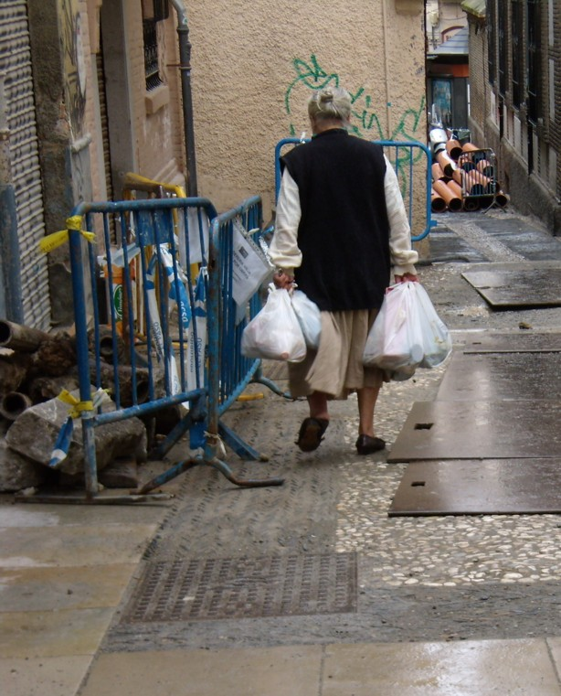
AGENDA DE FEBRERO
Las reuniones se celebran en la sede del Palacio del Almirante todos los MARTES a las 20 horas:
Martes, 3 Urbanismo
Martes, 10 Medio Ambiente
Martes, 17 Mantenimiento
Jueves, 19 Junta de Distrito
Martes, 24 Seguridad, Tráfico y Movilidad
Martes, 31 Cultura y Asuntos Sociales

El Puente del Aljibillo
Para nosotros, los vecinos del Bajo Albayzín y San Pedro este extraordinario puente es la entrada natural que tenemos a la Alhambra. La Cuesta del rey Chico, o Cuesta de los Chinos es uno de los caminos más hermosos que nos sube hasta la Alhambra y que, casi clandestinamente utilizamos los iniciados, antiguos moradores y enamorados eternos de una forma de acceso a los Palacios que no pasa por el coche. La subida por la cuesta, lentamente, sin dejar de mirar a cada paso las vistas de nuestro Barrio y las Torres que, poco a poco, se nos muestran constituye un paseo inolvidable. Repetirlo cada poco, además de su disfrute, nos ayuda a comprobar cómo se nos deterioran, día a día, las señas de identidad y las claves de toda una vida. ¿Cómo puede estar el Puente con ese nivel de deterioro y suciedad? ¿Quiénes serán los que arrojan todo tipo de basuras al cauce del Darro? ¿Cómo pasar sin tropezar con los coches que, aparcados, les da lo mismo taparnos la entrada, que la acera, que la entrada a la Cuesta del Rey Chico?¿Donde quedaron las señales de que por ahí, por nuestro puente, se puede y se debe subir a la Alhambra dando uno de los mejores paseos de la Ciudad? No se nos ocurre mejor forma de subir a los Palacios que adentrarse por la Carrera del Darro, hasta el Paseo de los Tristes y de allí atravesando nuestro Puente del Aljibillo, emprender la subida hasta la Alhambra. Para eso, solo para poder disfrutarlo, tienen que tomar conciencia los responsables políticos del estado de deterioro al que han permitido llegar una de las zonas históricas más importantes de nuestro Barrio. Por mucha imaginación y voluntad que pongamos no podemos evadirnos a la triste realidad. EL PUENTE DEL ALJIBILLO,NUESTRA ENTRADA PEATONAL A LA ALHAMBRA, ESTA HECHO UN ESTERCOLERO.
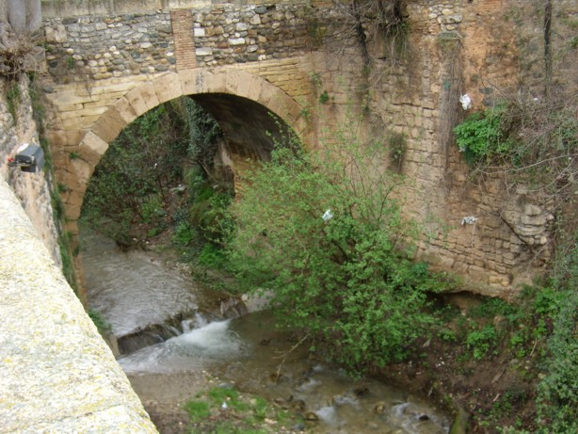

DENUNCIA E INFORMA
No olvides poner en conocimiento de la Asociación, cualquier atraco, robo,...
Lo mismo que otros temas de interés general: botellones, ruidos, falta de limpieza, problemas de urbanismo, falta de mantenimiento, imbornales,...

POR UN BARRIO LIMPIO CANAL LIMPIEZA
Haga llegar a la Asociación las deficiencias en materia de limpieza.
El Ayuntamiento ha puesto en servicio una web para que las Asociaciones podamos hacerles llegar los problemas de limpieza directamente.

FOTOS DENUNCIAS Administraciones ejemplares

Botellón al pie de la Alhambra
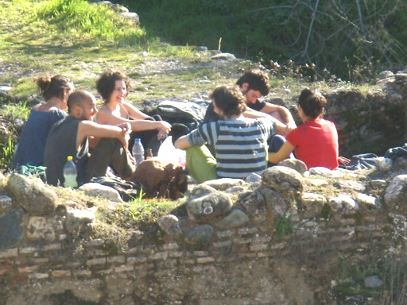

Una zona monumental y de gran valor patrimonial, como es el Puente del Cadí o de los Tableros está siendo objeto de invasiones continuas por grupos de jóvenes que no dudan en subir por los terraplenes del Darro y situarse sobre las mismísimas piedras de este monumento integrado en la Alhambra y el Albayzín, Patrimonio de la Humanidad. Tampoco el valor medioambiental de la rivera del Darro es suficiente para evitar este intrusismo que pone en riesgo el patrimonio arqueológico, monumental y natural.
Pese a las tablas siguen los daños al alminar milenario
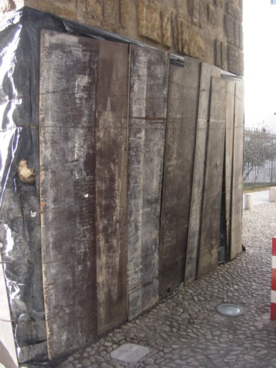

Larga de San Cristóbal, 4
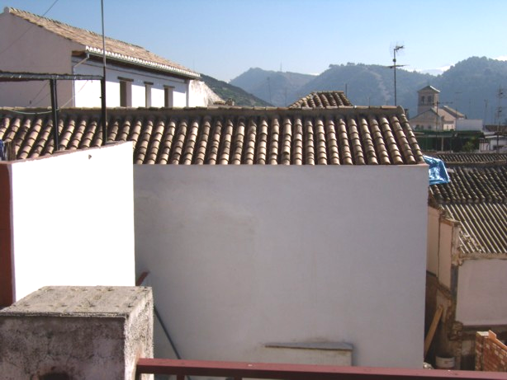

La casa ex-morisca de Larga de San Cristóbal 4, ha generado, además de destrozar lo que quedaba de ella, una pantalla enorme que impide, una vista más a los vecinos.
Ha invadido las colindantes, que están en "restauración" aunque han derribado casi todo, unificado parcelas... en fin otro atropello a los vecinos y al barrio.
Tanto el Ayuntamiento como Cultura deben actuar ante estos casos en los que se modifica con total impunidad la estructura de una vivienda
Placeta de Sillería
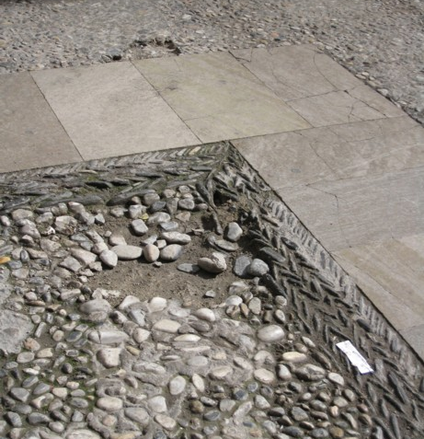
El empedrado, que se suponía artístico, al menos así se diseñó, ha desaparecido entre baches, losas destrozadas, zanjas que lo han eliminado, obras que lo han destrozado o tapado,…
Este es un aspecto más de la degradación de esta plazoleta junto a Elvira que se une a la falta de limpieza de los numerosos negocios, los ruidos, los restos de las obras,…

Cacas de perro
Quisiera hacer un llamamiento a la vecindad de la calle Molino Corteza de San Andrés ante las crecientes deposiciones de excrementos de perros que se están generando en la misma. No es suficiente con que haya un contenedor para cacas de los canes; que el correspondiente operario de Inagra realice la limpieza casi todos los días; que algunos vecinos depositen bolsas de plástico vacías en los laterales del contenedor para animar a usarlas. Es inútil, sigue habiendo demasiadas mierdas para tanto desvelo.
Es cierto que nos están arreglando la calle, cosa que por otra parte aprovechan algunos para relajarse con sus animales, pero cuando esté arreglada me gustaría lanzar una campaña para que nuestra zona no se convierta en un muladar en donde parece que no existan vecinos solo mierda de perro.
También agradeceríamos que utilizaran las papeleras para lo que son y no como contenedores de basura, la basura a los contenedores de Calle Elvira.
Por un poco de buena educación, responsabilidad y respeto a los demás.
PD Si alguien quiera ponerse en contacto con la asociación para tratar el tema, que lo haga para luego intentar hacer una campaña de pancartas o carteles o lo que se nos ocurra para poner en la calle y plazoleta.
Ocupación de Vía Pública
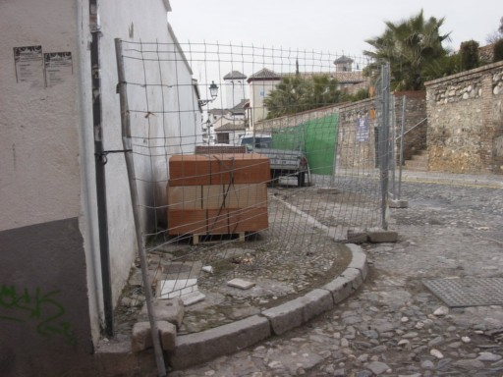
Que las obras necesitan un espacio para colocar sus contenedores, es legal. No que no parece que sea muy justo es que se ocupe parte de la calzada y la acera, obligando a las personas a salir a la calzada. Y lo que la ordenanza prohíbe es la colocación de materiales en la vía pública.
Pero nadie parece ver esto en Santa Isabel la Real.
____________________________________________
En breve….
8 de marzo
Día Internacional de la mujer trabajadora
Manifestación a las 12 desde la Plaza Mariana Pineda a Plaza Nueva
Zona de San José

Según dice la empresa que ha contratado el contenedor, el ayuntamiento ha autorizado la instalación de un contenedor de obras en la Placeta Sánchez, (era lo que faltaba para terminar de destrozarla). La obra que utiliza este contenedor está situada en el Callejón de Echevarría.
Para recoger este contenedor, viene un CAMION de unas dimensiones tales que han tenido que ROMPER (suponemos que ellos mismos y sin permiso), DOS HITOS de protección del ALJIBE DE LA IGLESIA DE SAN JOSE para que este camión pueda maniobrar y doblar la estrecha esquina entre C/ San José y C/ Bravo hasta la Placeta Sánchez a recoger el contenedor.
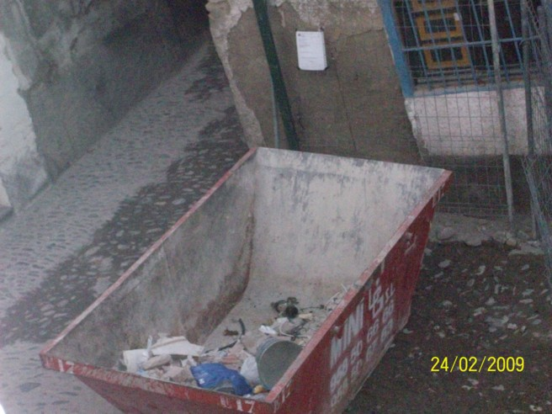¿Cómo es posible que se permitan estos destrozos en los hitos y lo más grave: PONER EN PELIGRO un monumento han antiguo como el MINARETE DE LA IGLESIA DE SAN JOSE, del que el CAMION PASA A TAN SOLO UNOS CENTIMETROS? A lo mejor es que en Granada prima la accesibilidad y comodidad de los vehículos pesados y las obras sobre la protección de un monumento del siglo IX. Si es verdad que el ayuntamiento da esas autorizaciones, tendrá que tener en cuenta que implícitamente autoriza
también el paso de un vehículo pesado por el PERIMETRO DE ESPECIAL PROTECCION de un monumento importantísimo.
Para terminar el cuadro, resulta que al haber quitado los hitos en el aljibe de San José se ha creado un hueco que permite el APARCAMIENTO DE UN COCHE delante la misma, pero tiene que pegarse tanto que llega a
golpearla... pero eso no les importa a los desaprensivos que aparcan al precio que sea.
Nos preguntamos cómo es posible que se CONSIENTAN Y AUTORICEN estas prácticas que destrozan el barrio y ponen en peligro la integridad de sus monumentos. Después nos lamentamos de las amenazas de retirada de
la declaración de Patrimonio de la Humanidad. Desde luego la visión de este camión maniobrando al lado del monumento y arrasando con los hitos de protección pone los pelos de punta.
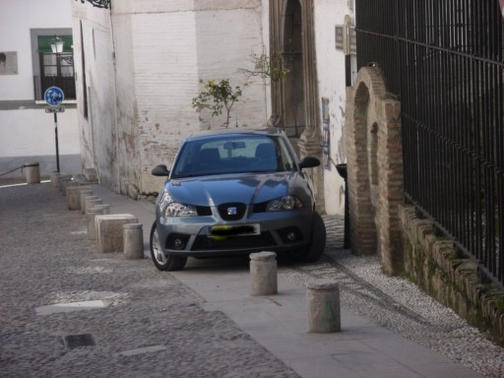

MÁS INFORMACIÓN DE ESTAS Y OTRAS NOTICIAS EN NUESTRA WEB www.albayzin.info

